**«БЫСТРОГОРСКИЙ ВЕСТНИК»**

**Информационный бюллетень МО «Быстрогорское сельское поселение»**

**Вторник 05 ноября 2019 года**

**№ 24**

**Официальное средство массовой информации Быстрогорского сельского поселения «Быстрогорский вестник» издается на основании Решения Собрания депутатов Быстрогорского сельского поселения от 4.04.2012г. № 178-СД, Постановления Администрации Быстрогорского сельского поселения от 19.04.2012г. №76. Документы, публикуемые в «Быстрогорском вестнике» соответствуют оригиналам и имеют юридическую силу.**

**____________________________________________________________________**

**РЕШЕНИЕ**

О внесении изменений в решение

Собрания депутатов Быстрогорского

сельского поселения от 26.12.2018 года № 53-СД

«О бюджете Быстрогорского сельского

поселения Тацинского района на 2019 год

и на плановый период 2020 и 2021 годов»

|  |  |
| --- | --- |
| **Принято Собранием депутатов Быстрогорского сельского поселения** | **«05» ноября 2019 года** |

В соответствии со ст.9 Бюджетного Кодекса Российской Федерации,

1. Внести в решение Собрания депутатов Быстрогорского сельского поселения от 26.12.2018г. № 53-СД «О бюджете Быстрогорского сельского поселения Тацинского района на 2019 год и на плановый период 2020 и 2021 годов» следующие изменения:

1) приложение № 6 «Распределение бюджетных ассигнований по разделам, подразделам, целевым статьям (муниципальным программам Быстрогорского сельского поселения и непрограммным направлениям деятельности), группам и подгруппам видов расходов классификации расходов бюджета Быстрогорского сельского поселения Тацинского района на 2019 год и на плановый период 2020 и 2021 годов» изложить в редакции согласно приложению № 1 к настоящему решению;

2) приложение № 7 «Ведомственная структура расходов бюджета Быстрогорского сельского поселения Тацинского района на 2019 год и на плановый период 2020 и 2021 годов» изложить в редакции согласно приложению № 2 к настоящему решению;

3) приложение № 8 «Распределение бюджетных ассигнований по целевым статьям (муниципальным программам Быстрогорского сельского поселения и непрограммным направлениям деятельности), группам и подгруппам видов расходов, разделам, подразделам классификации расходов бюджета Быстрогорского сельского поселения на 2019 год и на плановый период 2020 и 2021 годов» изложить в редакции согласно приложению № 3 к настоящему решению.

2. Контроль за исполнением настоящего решения возложить на постоянную комиссию по экономической реформе, бюджету, налогам, муниципальной собственности.

3. Настоящее решение Собрания депутатов Быстрогорского сельского поселения вступает в силу со дня официального его опубликования.

Председатель Собрания

депутатов - Глава Быстрогорского

сельского поселения Т.А. Янченко

п. Быстрогорский

05 ноября 2019г № 66-СД

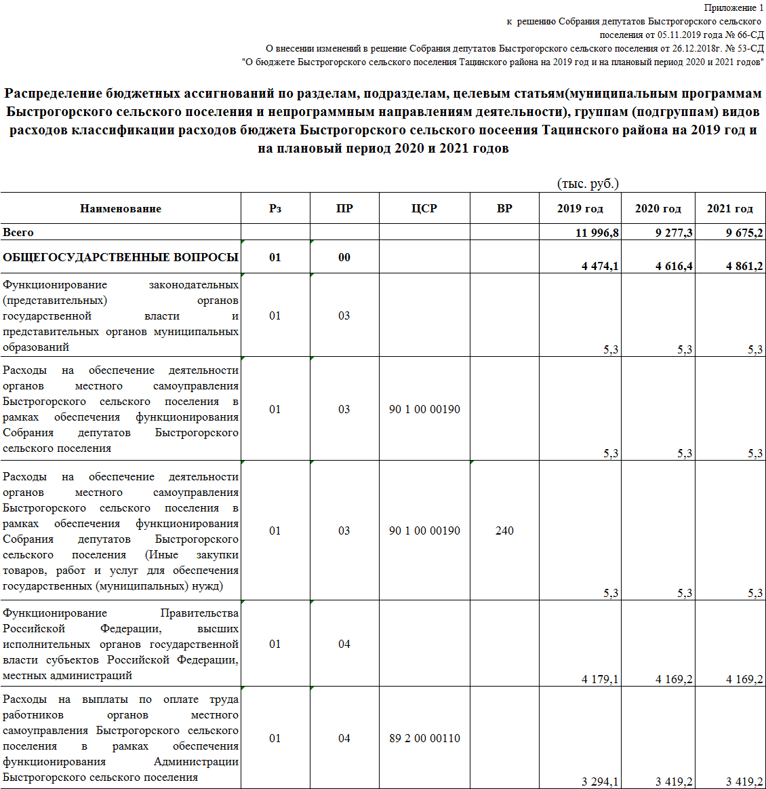

**_**

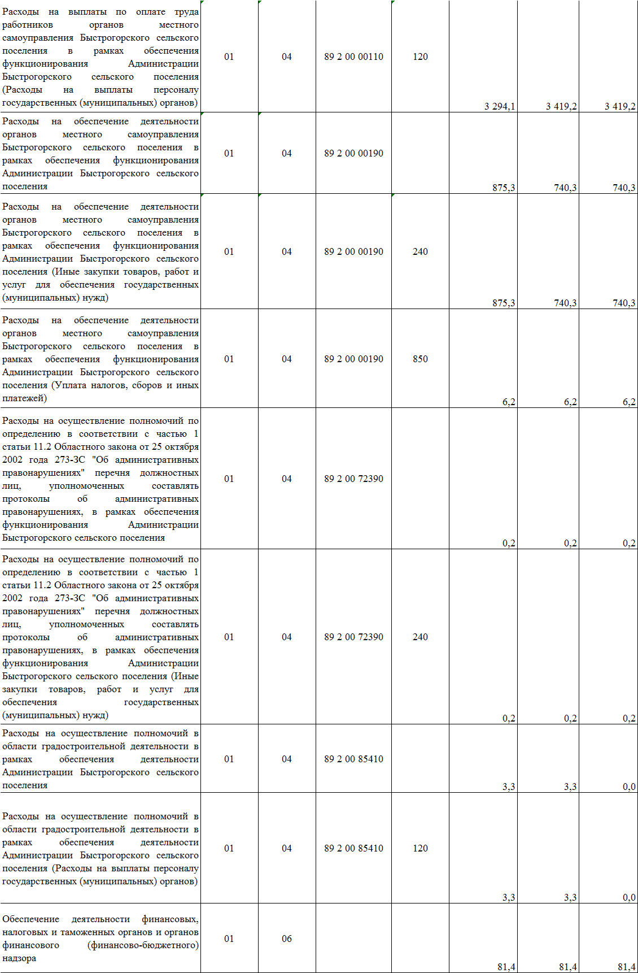

**__**

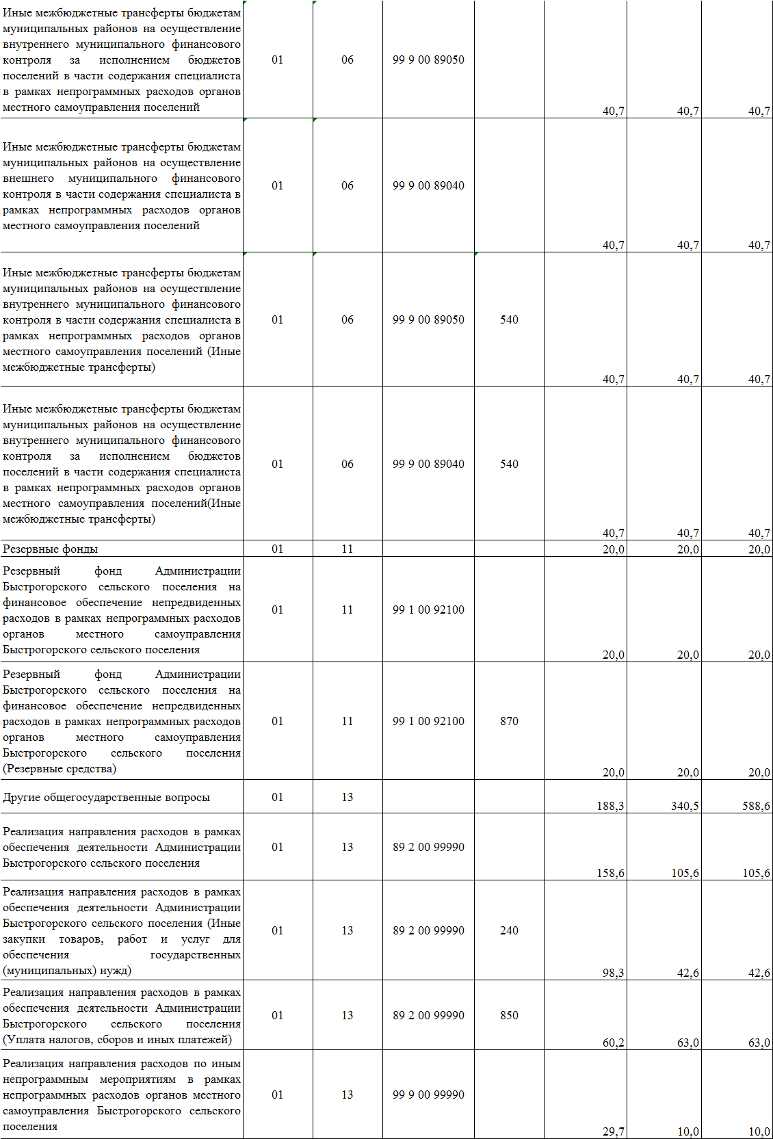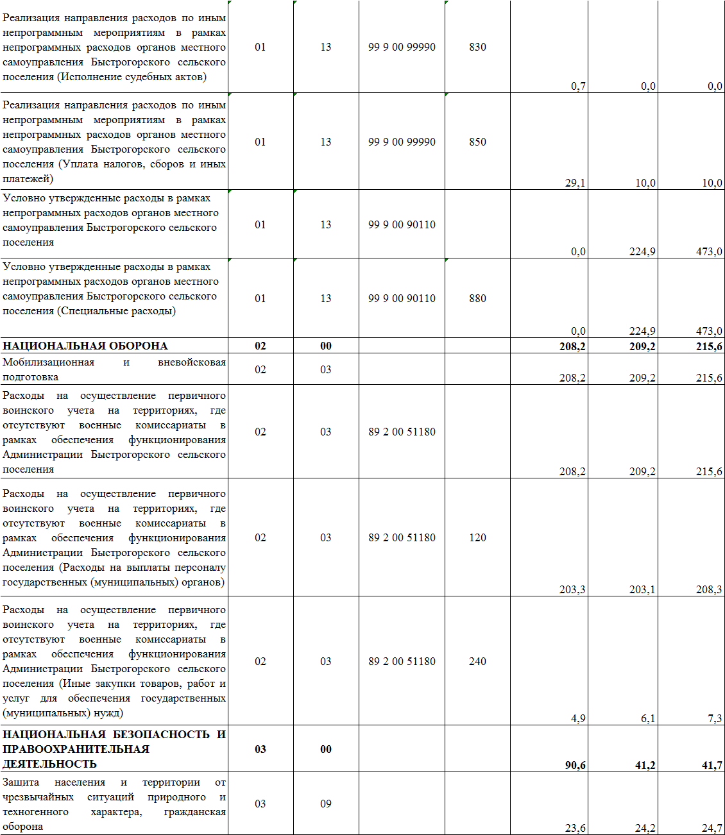

**___**

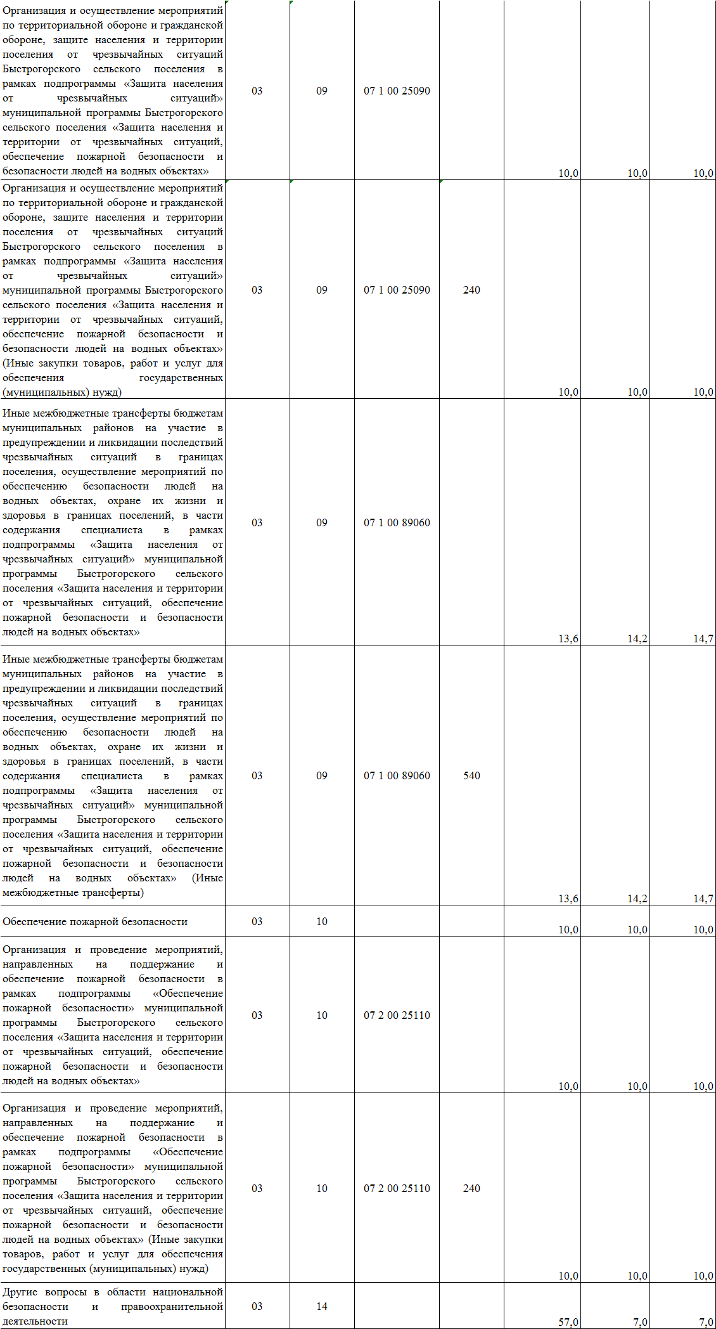

**_**

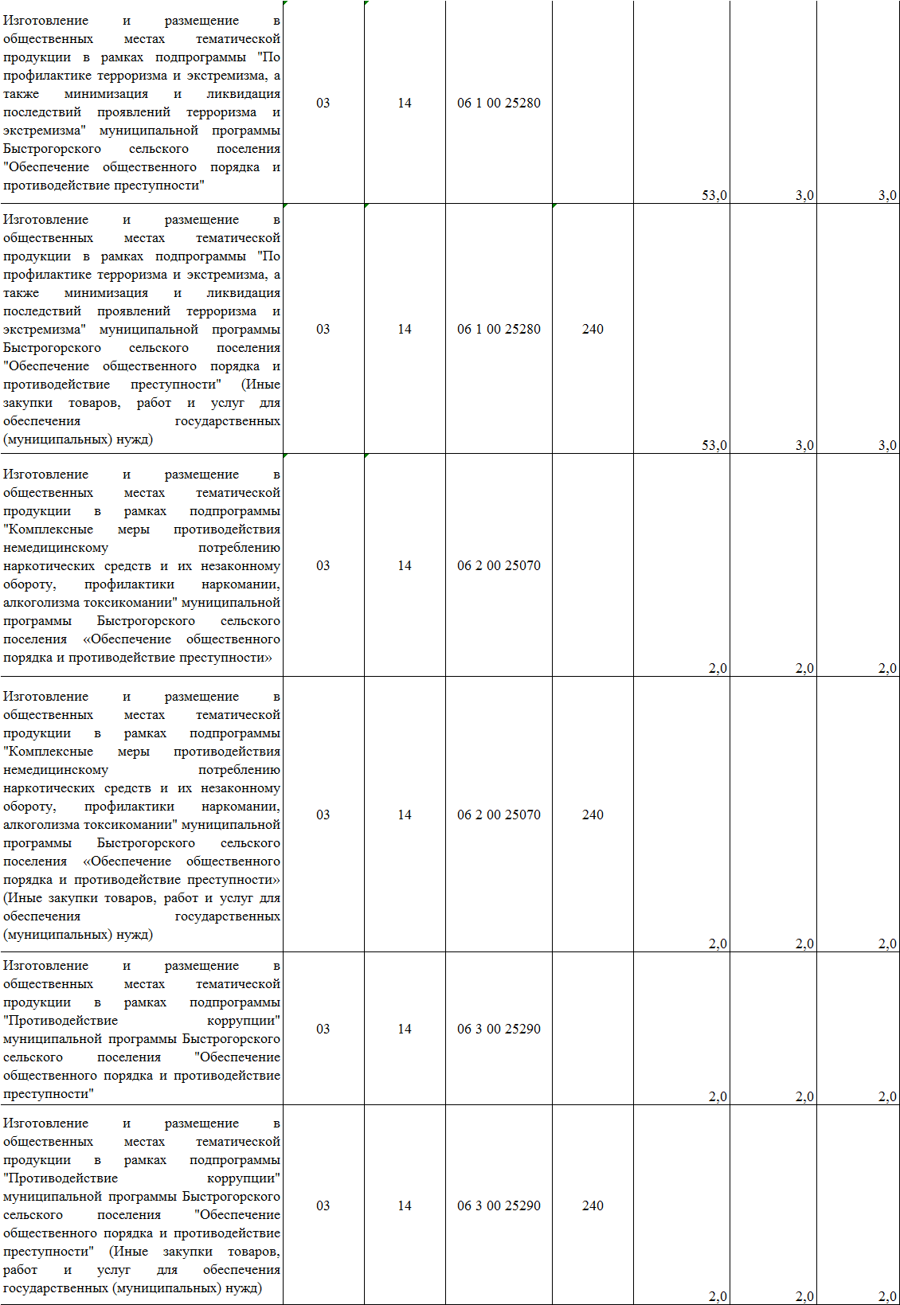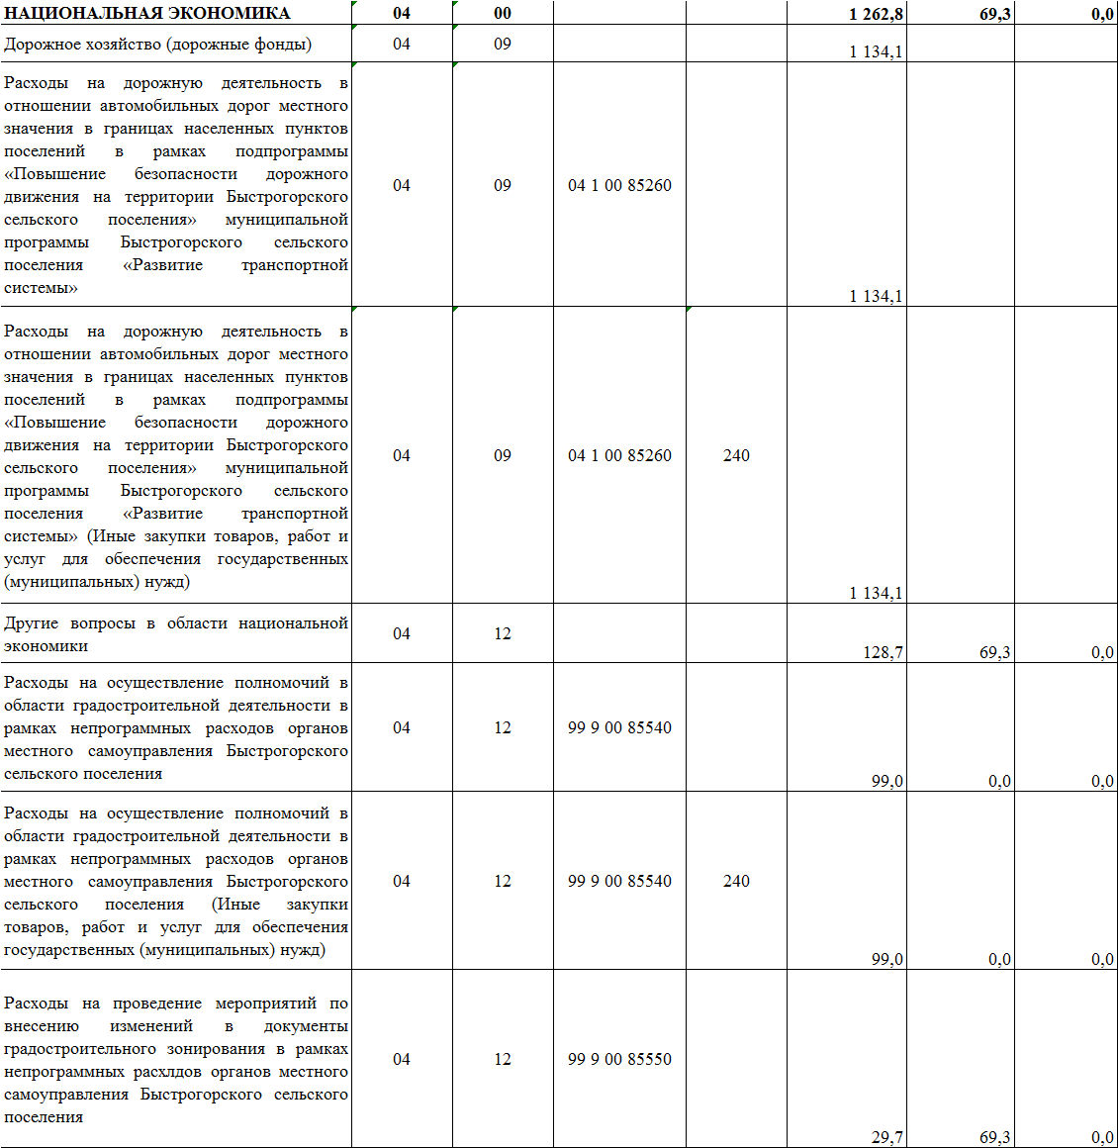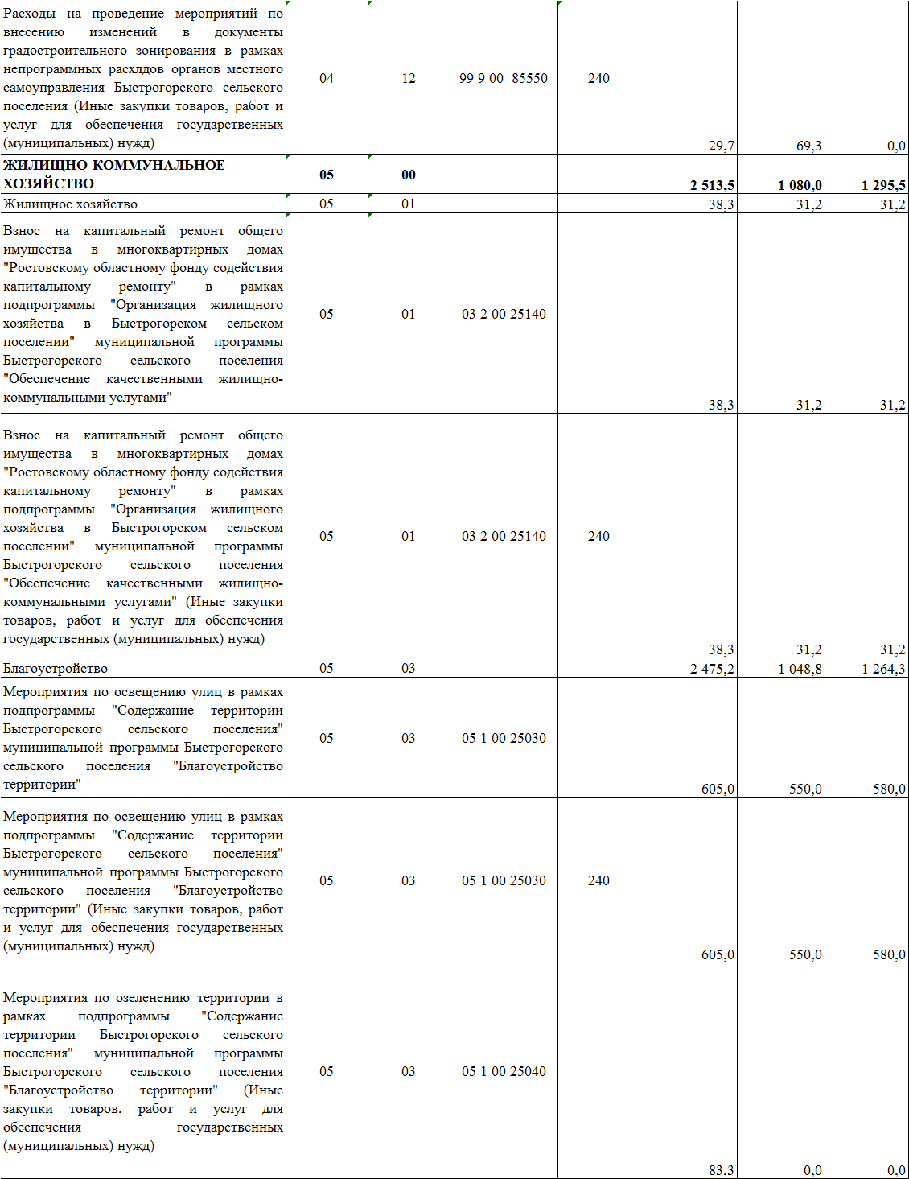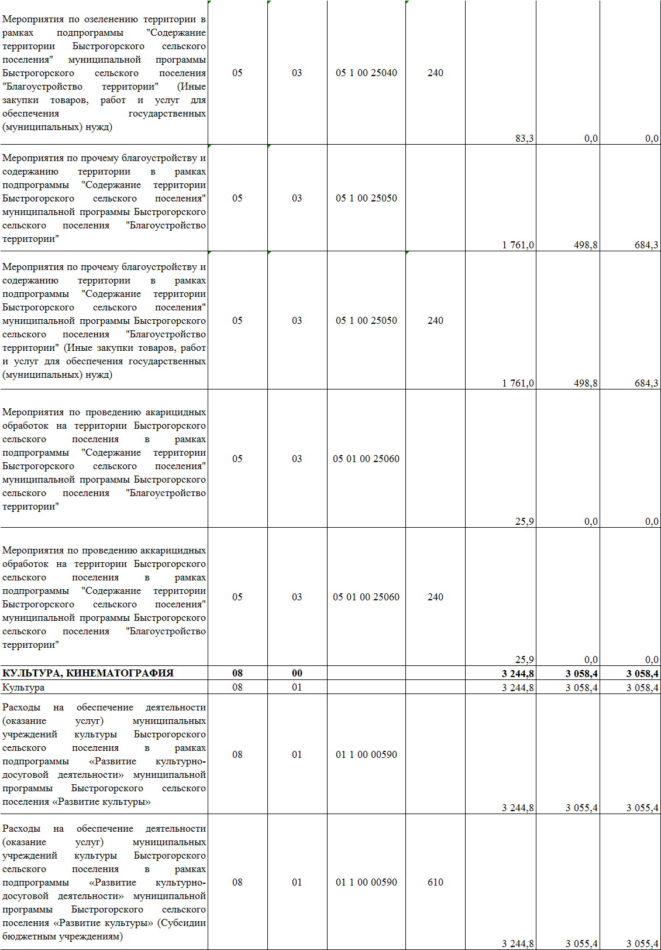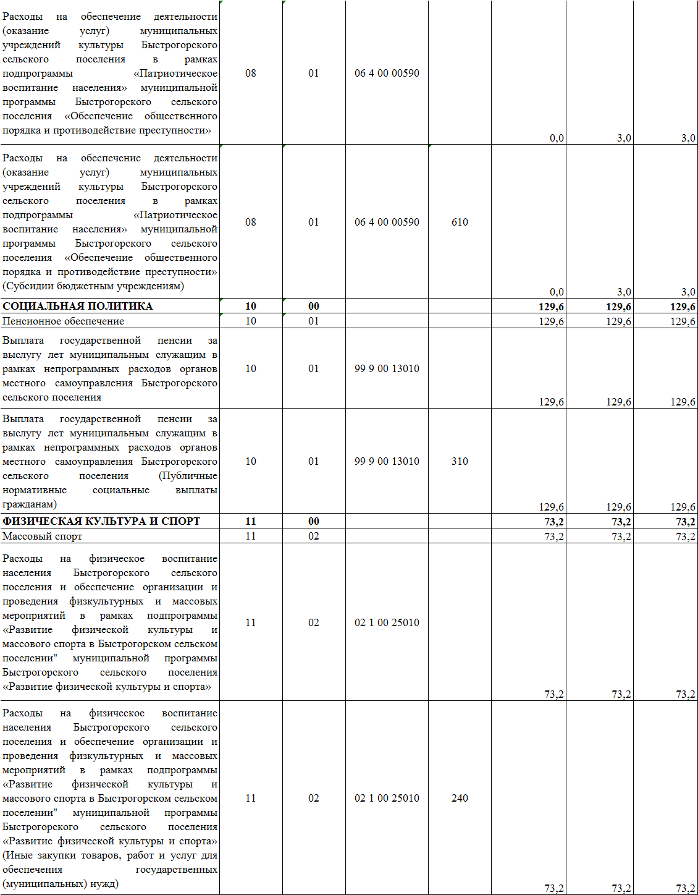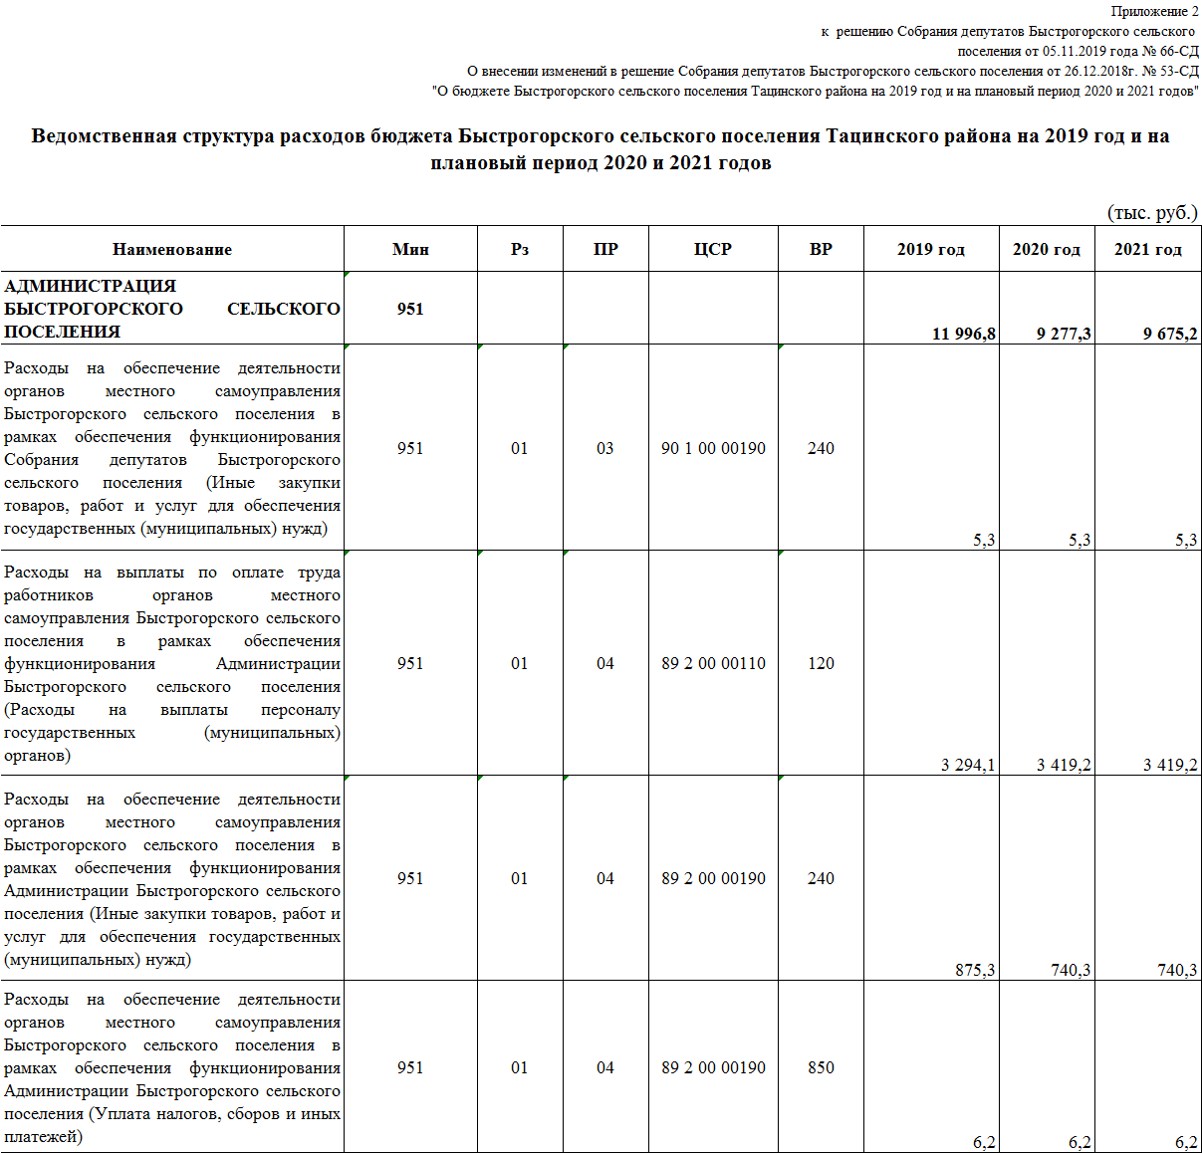

**__**

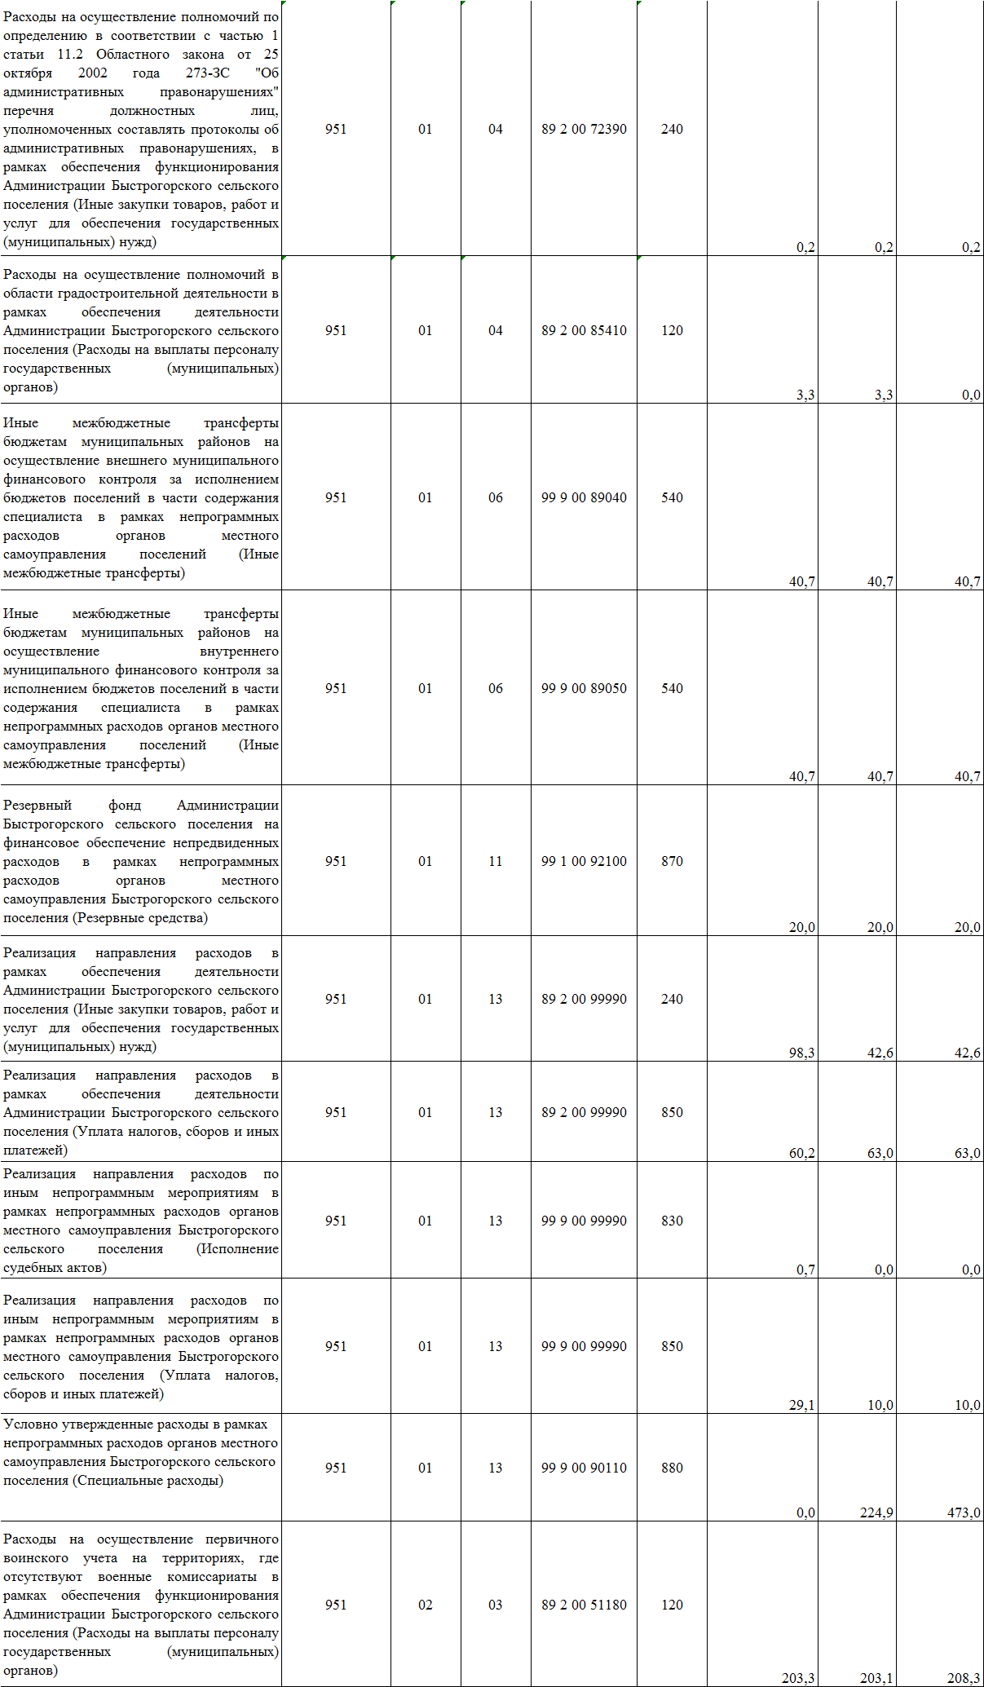

**___**

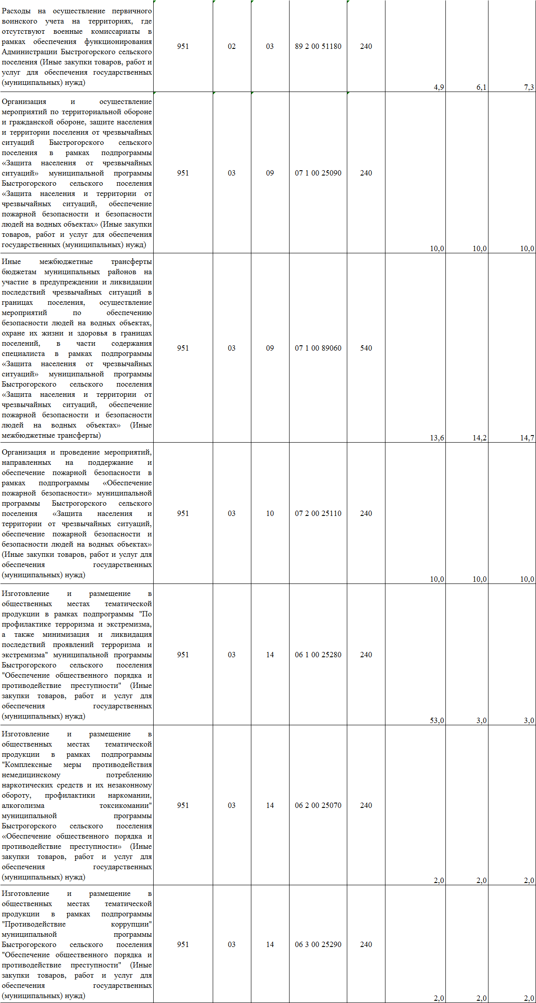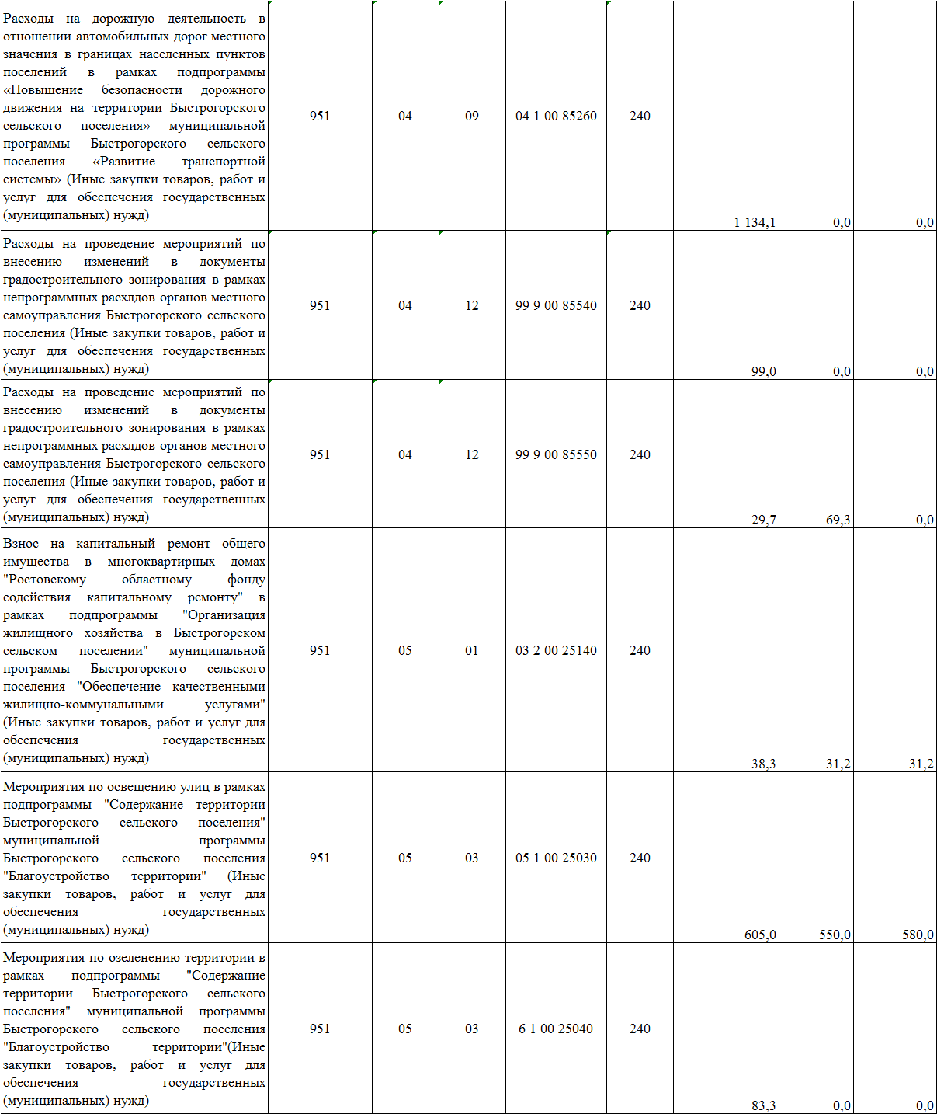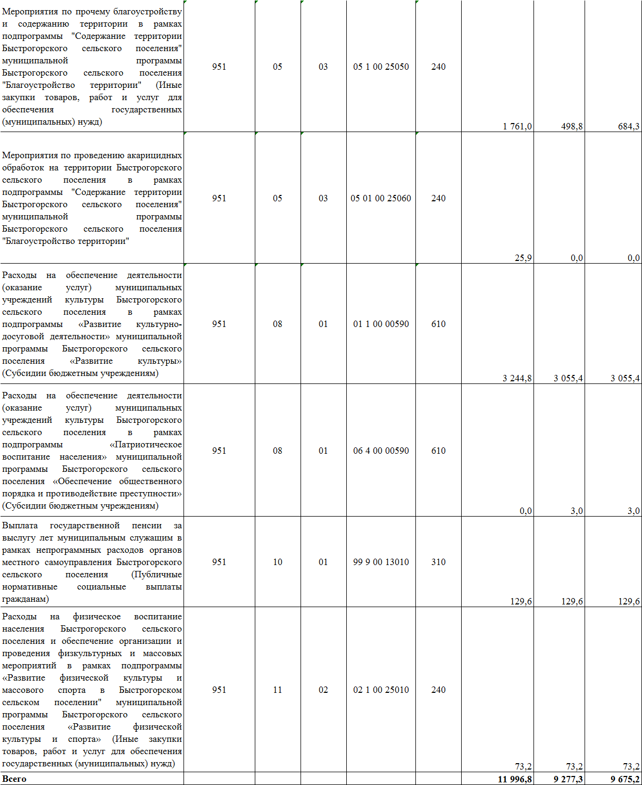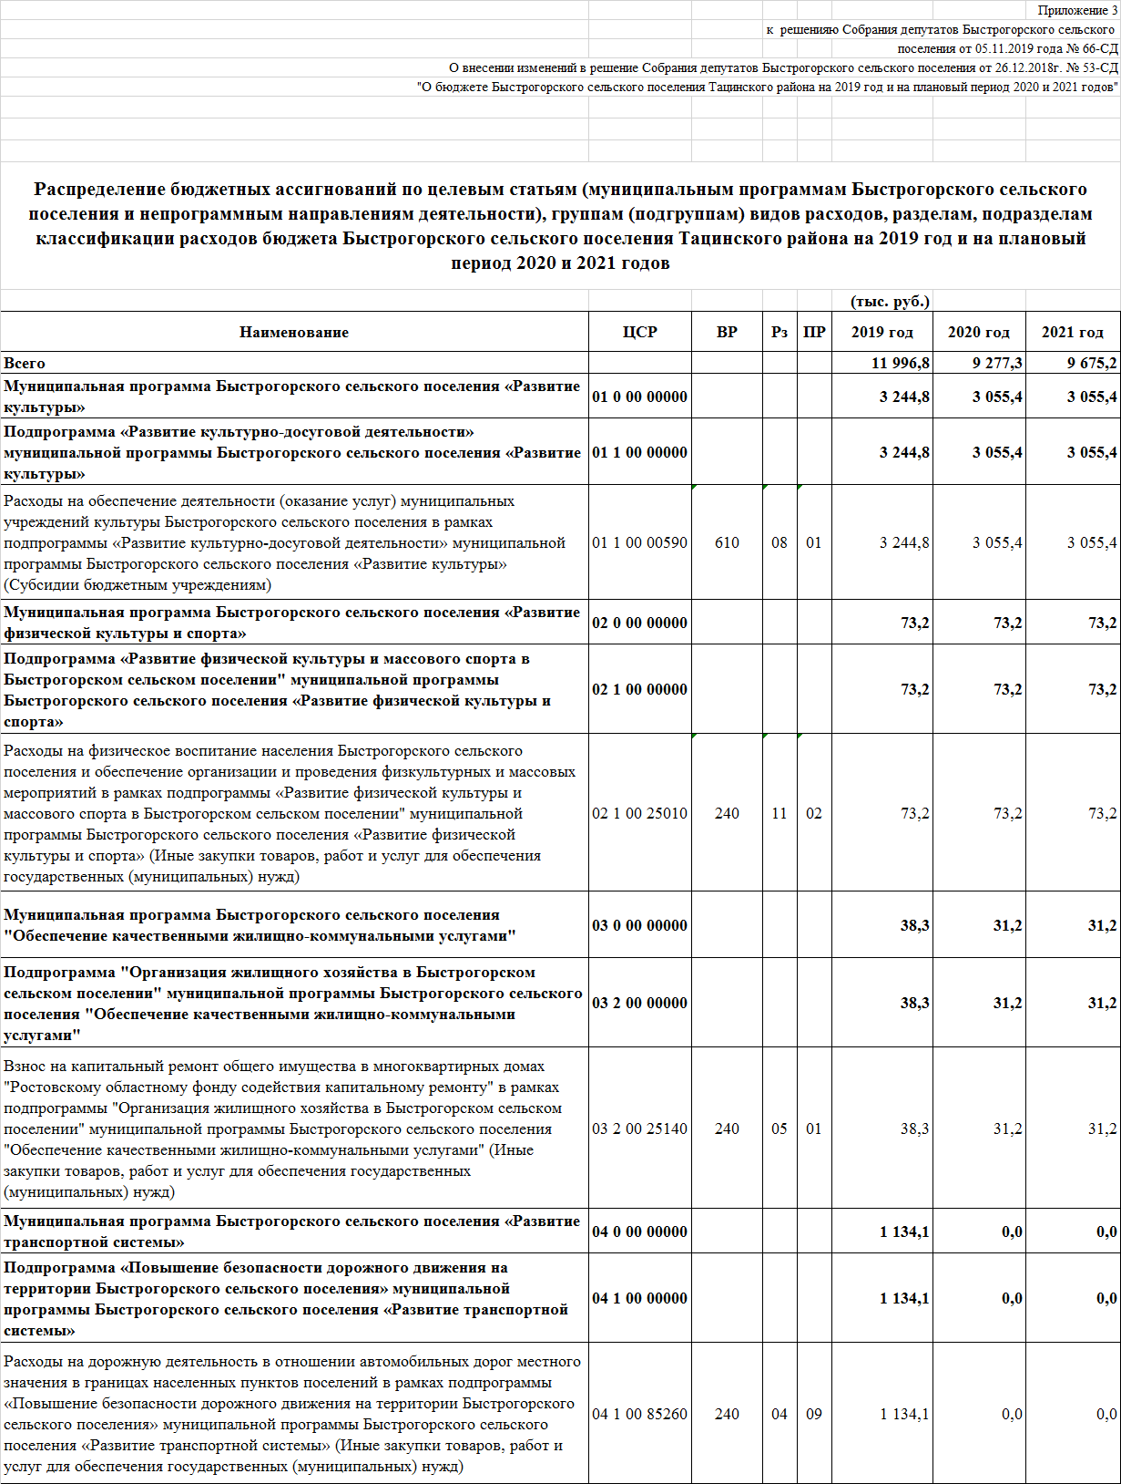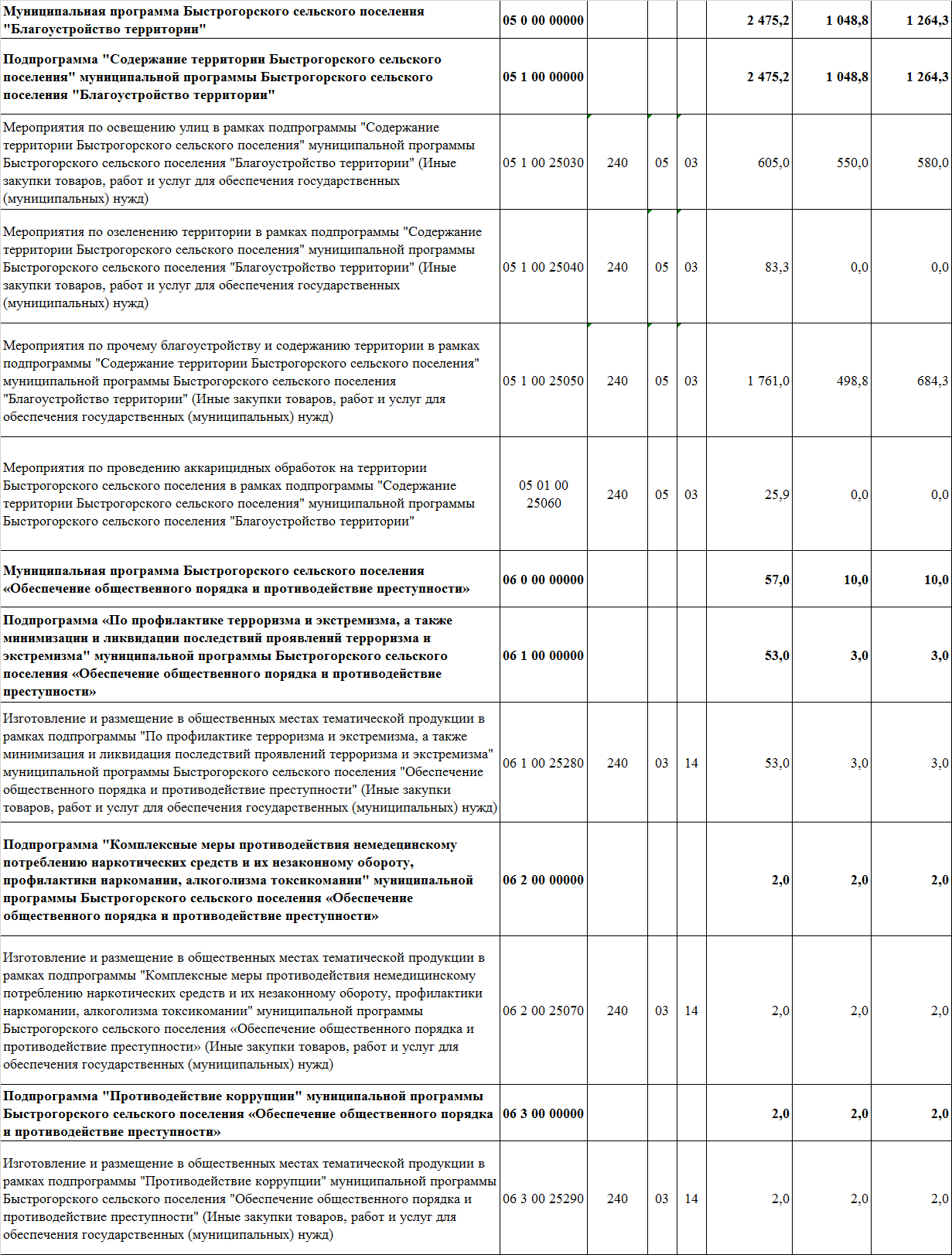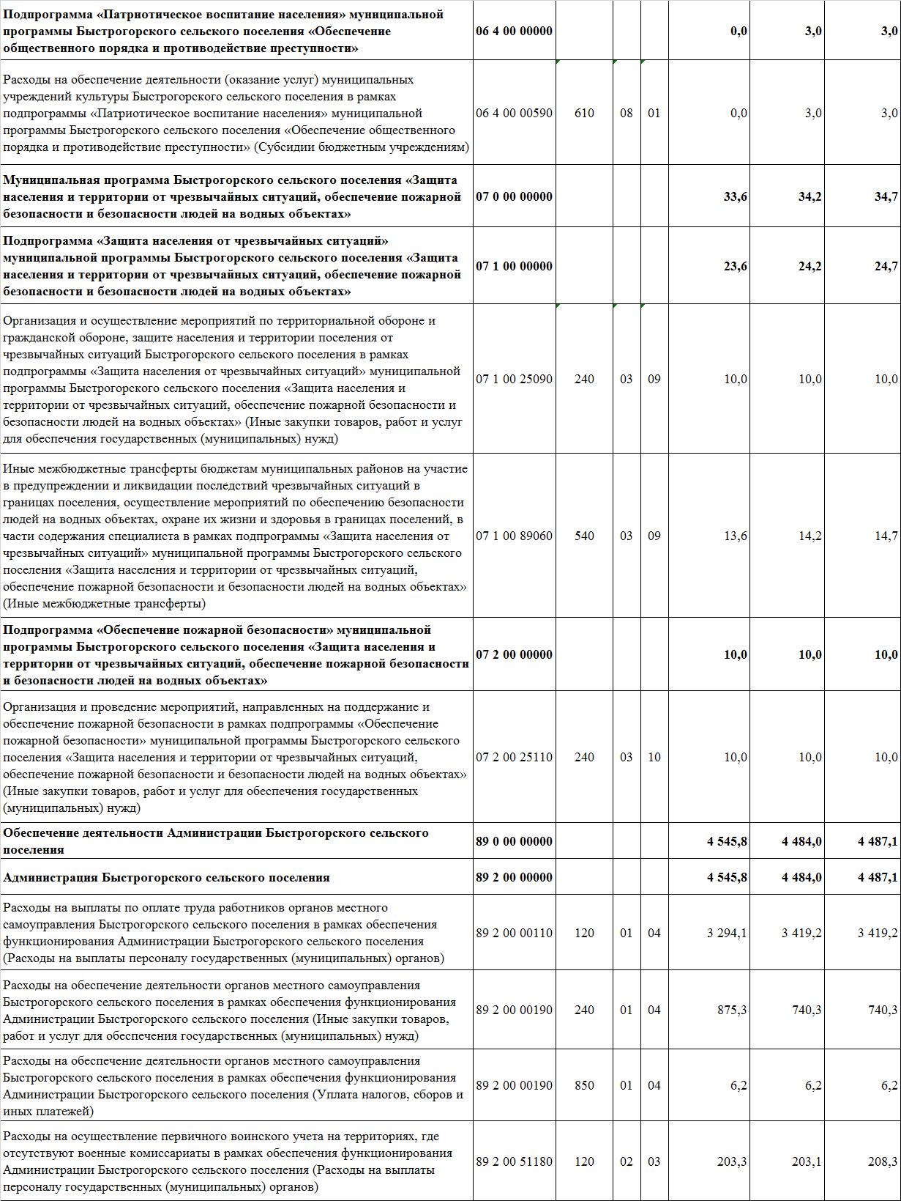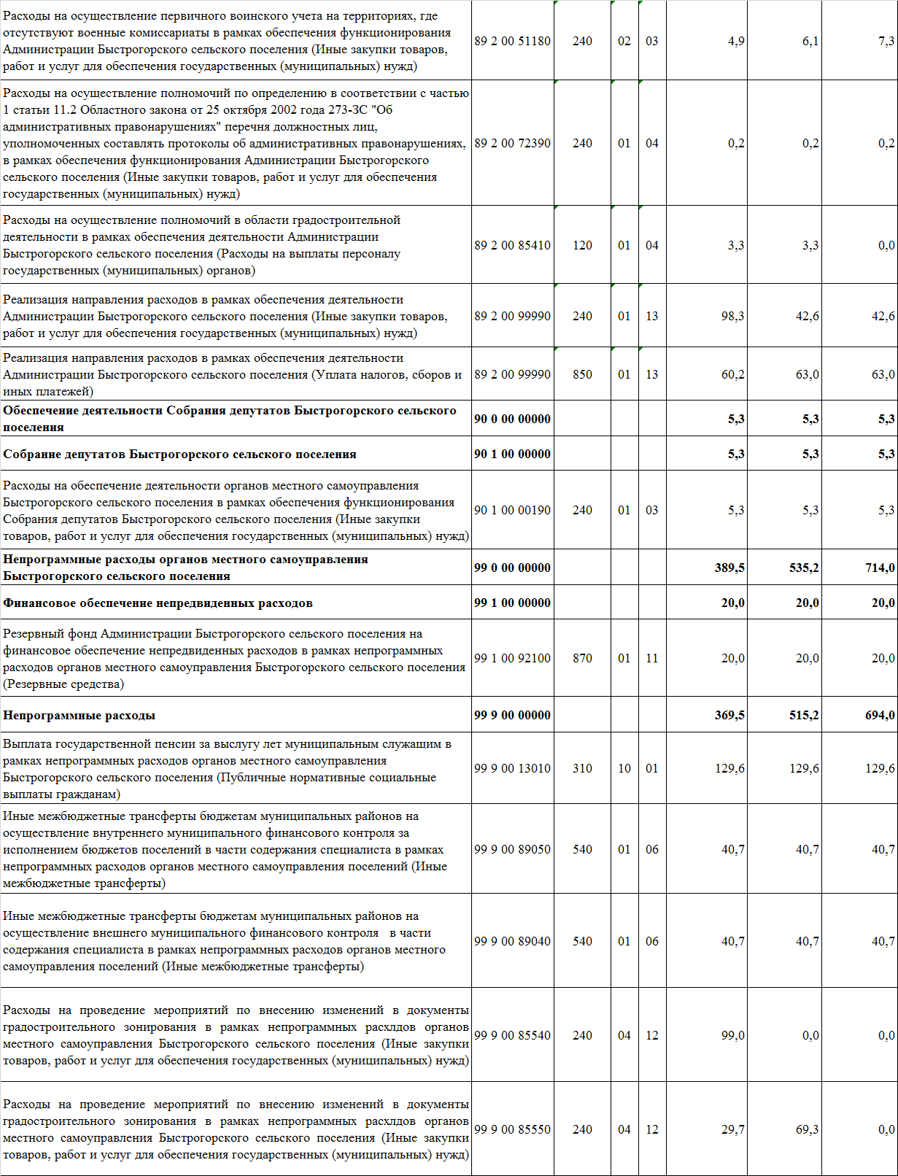

**____________________________________________________________________________**

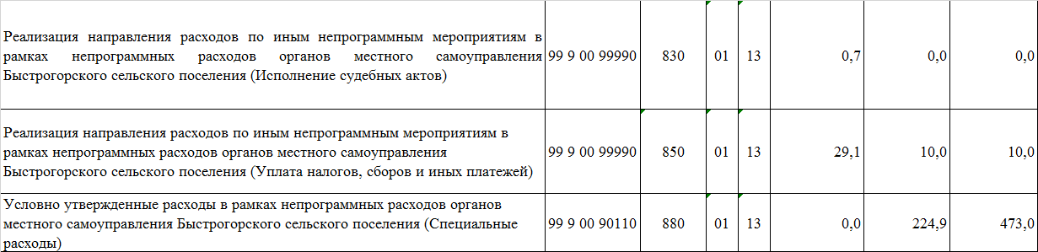

**Учредитель: Администрация муниципального образования «Быстрогорское сельское поселение».**

**Главный редактор: Глава Администрации Быстрогорского сельского поселения Кутенко С.Н**

**Издатель: Администрация муниципального образования «Быстрогорское сельское поселение».**

**Вторник 05 ноября 2019 года № 24**

**Время подписания в печать: 17-00 Тираж: не более 1000 экз. в год.**

**Адрес редакции: п. Быстрогорский ул. Волгодонская д.9 «Бесплатно»**

Ответственный за выпуск: – Глава Администрации Быстрогорского сельского поселения С. Н. Кутенко